一：帧交互过程
（1）STA radio measurement过程
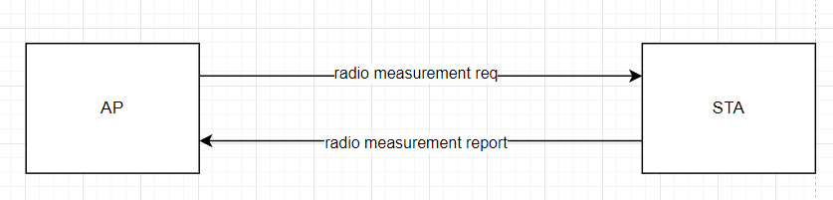
Ap检测到关联的sta逐渐远离时会发送action帧radio measurement req请求sta收集周围的ap信息，当前sta收到radio measurement req后启动扫描过程在ap指定的持续测量时间内扫描周围的ap，sta扫描完成后向ap发送radio measurement report帧报告扫描到的bss相关信息。
（2）AP radio measurement过程
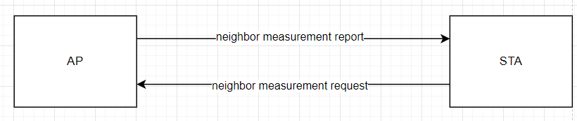
Sta检测到关联的ap的网络状态较差时会发送action帧neighbor measurement request帧请求ap提供一份可以漫游的ap列表及ap的相关信息便于sta连接周围的ap信息，当ap收到neighbor measurement request帧后进行邻居ap的扫描并发送neighbor measurement report帧将扫描到的邻居ap提供给sta供sta进行后续的漫游。

二：帧结构

（1）radio measurement request帧的结构：
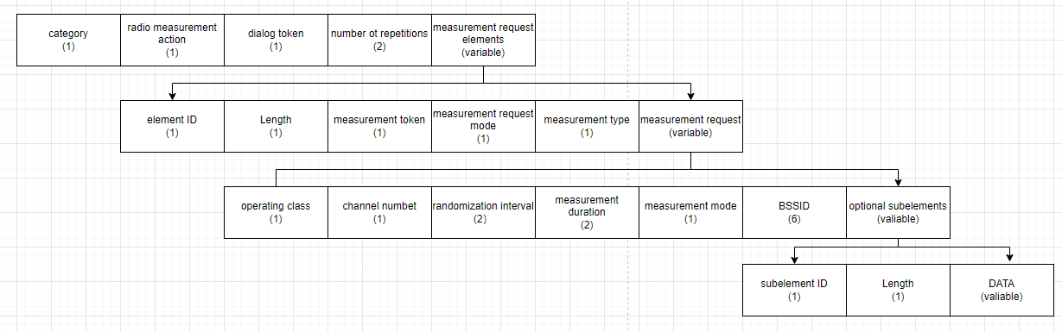
1.Category
表示action帧的用途，设置成5表示action帧的用途是radio measurement;
2.radio measurement action
表示频谱测量帧的类型，设置成0表示action帧类型是radio measurement request；
3.number of repetions
设置成0表示radio measurement request请求被执行次数为1次；
4.Element ID
radio measurement request信息元素的EID为38
5.Length:
radio measurement request信息元素的长度
6.Measurement rqst mode
parallel bit=0要求按顺序执行测量请求，parallel bit=1要求并行启动多个测量；enable bit=0要求帧接收端按照mearurement type指示的类型进行测量，enable bit 设置成0时report bit和request bit保留；measurement rqst mode设置成0表示measurement req的接收端需要按照req帧中指定的mearurement type顺序执行频谱测量请求，
7.Measurement type
设置成5表示radio measurement request帧的类型是beacon request；
8.Operating class
信道的operating class，根据信道好填写，1信道需要设置成81；
9.Channel number
发送radio measurement req帧的信道；
10.Randomization interval
执行radio measurement request帧的随机化间隔时间，避免测量过程中发生交通冲突；
11.Measurement duration
请求执行radio measurement request的持续时间；
12.Mearsurement mode
measurement type=beacon request时mearsurement mode可填写成passive 、active或beacon table，对应beacon req的三种测量模式
13.BSSID
Beacon req发送端在BSSID所在的BSS中请求beacon report,如果需要在所有的BSS网络中请求beacon report则BSSID设置成广播地址FF:FF:FF:FF:FF:FF:FF；
14.Optional subelements
Radio measurement request帧中可省略不填写；

（2）radio measurement request帧的结构：
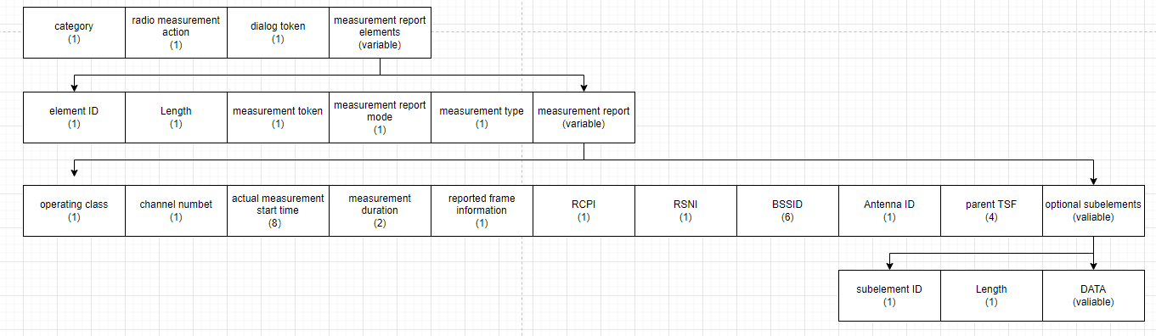
1.Category
表示action帧的用途，设置成5表示action帧的用途是radio measurement;
2.radio measurement action
表示频谱测量帧的类型，设置成1表示action帧类型是radio measurement report；
3.Element ID
radio measurement report信息元素的EID为39
4.Length:
radio measurement report信息元素的长度
5.Measurement reporte mode
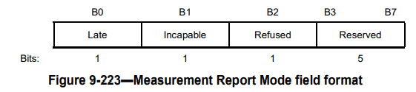
Late bit设置成1表示收到radio measure request帧的时间太晚了，设置成0表示及时收到了radio measurement request帧并执行测量请求；incapable bit设置成1表示没有无法生成测量类型对应的测量报告；refused bit设置成1表示拒绝生成测量类型对应的测量报告。
6.Measurement type
设置成5表示radio measurement report帧的类型是beacon report；
7.Operating class
Beacon report测量到的bss网络的信道对应的operating class;
8.Channel number
Beacon report测量到的bss网络所在的实际信道号；
9.Actual measurement start time
实际开始进行radio measurement的时间戳；
10.Measurement duration
测量消耗的时间
11.Reported frame information
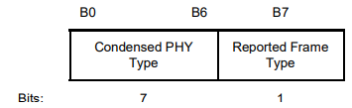
Condensed PHY Type表示sta测量过程中收到beacon或probe rsp帧的物理介质；reported frame type设置成0表示测量过程中收到的帧是beacon帧或probe rsp帧；reported frame information填写的值一般是0；
11.RCPI
表示sta测量过程中收到的beacon帧或probe rsp帧的channel power;
12.RSNI
表示sta测量过程中收到的beacon帧或probe rsp帧的信噪参数；
13.BSSID
表示sta测量到的BSS网络对应的BSSID；
14.Antenna ID
表示进行此次测量的天线的标识号；
15.Optional subelements
Subelements ID设置成1表示sta report扫描到的beacon或probe rsp帧的frame body;
Subelements ID设置成2表示sta report frame body fragment信息，如果需要report的frame body很大则分多次report frame body同时将设置fragment id number & more frame body fragments=1;
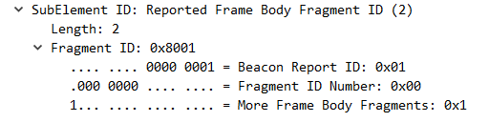

三：空口抓包
- radio measurement req帧
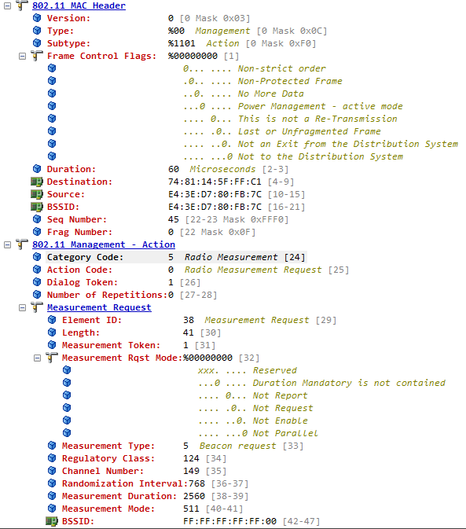
- radio measurement report帧(onmipeek工具抓的包需要用wireshark解析)
beacon report帧中的主要信息
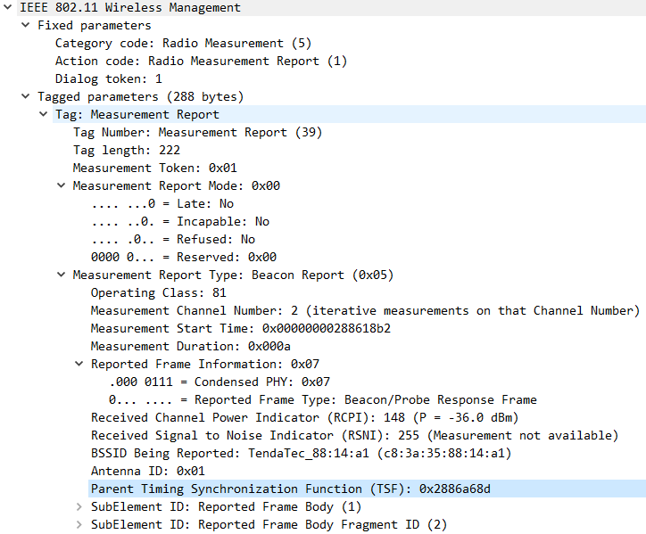
Beacon report帧report的bss信息
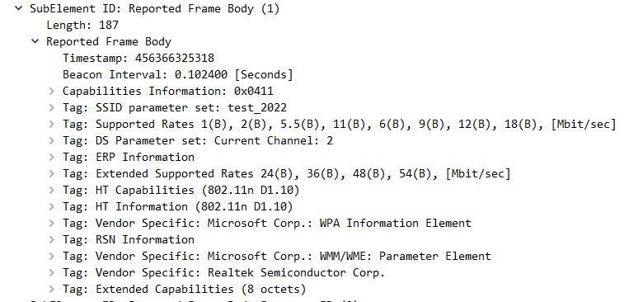
Beacon report帧report的bss frame body的分片信息，frame body很大时需要多次发送beacon report帧report 扫描到的frame body
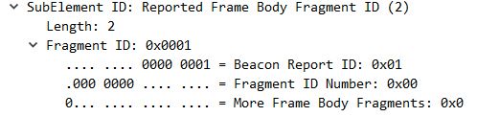

四：supplicant radio measurement帧处理逻辑
